 | 法務部行政執行署新竹分署新聞稿  發稿日期：108年4月24日  發稿單位：執行科  聯 絡 人：李貴芬主任行政執行官  聯絡電話：03-5153103#306 編號：108-6
-----------------------------------------------------------------------------------------
強力執行!遏止竹苗地區酒、毒駕社會歪風

鑒於酒駕致傷、死事故層出不窮，法務部行政執行署擬定專案實施計畫，要求各分署加強酒、毒駕違規罰鍰案件之執行，以遏止酒、毒駕事件持續發生，確保用路人安全，並回應民眾對酒、毒駕行為應予嚴加遏止之期盼，特定於今日(108年4月24日)全國13分署辦理同步執行，針對滯欠酒、毒駕罰鍰之義務人，祭出強制執行之手段。
因社會普遍對於酒駕強力譴責且零容忍之聲浪，交通部已完成修法加重罰則，將裁罰基準從原有的0.25mg/L下修至0.15mg/L，以防範酒駕事件頻頻發生，且5年內再犯者最高可裁處9萬元之高額罰鍰，新竹分署重申對於酒、毒駕零容忍之執行決心，義務人千萬別對積欠罰鍰不予置理，該分署已清查義務人之所有財產及所得資料並全面查扣執行，對於拒不繳納者亦全力追查並掌握其行蹤，絕不寬貸。
新竹分署轄區累欠金額最高前10名之義務人，亦名列全國前50名，均是一再違規之累犯，該分署已鎖定為重點執行對象，自3月中旬起由李分署長蕙如多次召開專案會議，與執行人員研商執行策略並擬定執行方向，同時派員前往新竹市監理站合作追查義務人之行蹤及財產。今日新竹分署執行人員於上午9點集合於機關門前舉行誓師大會，宣示強力執行之決心，隨後兵分11路出動至新竹、苗栗地區義務人戶籍地、通訊地及工作地現場查訪執行，並採取扣押存款、薪水以及查封動產、不動產等執行程序，其中1位游姓義務人其位於新竹市中華路之建物遭查封後，已主動繳清欠款11萬餘元；另1名黃姓女性義務人共積欠4萬餘元，深怕財產被執行，亦趕至分署洽辦分期手續；其中亦不乏義務人因不能安全駕駛等罪刑責而入監服刑者，書記官亦赴監獄、看守所借訊義務人，除扣押其於監所之勞作金、保管金之外，也促其辦理分期繳納。新竹分署呼籲積欠酒、毒駕違規罰鍰之義務人應盡早主動繳納，以免遭受強制執行，並表示此波專案執行以來之成果豐碩，截至本日上午11時止，共計查封汽車10輛、機車1輛，查封土地19筆、建物3筆，已徵起金額達473萬餘元，強力執行已見成效，也為國庫再追討回大筆欠款。

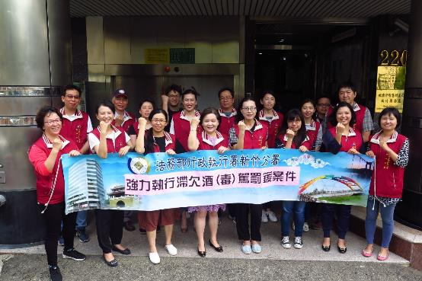
新竹分署李分署長暨執行人員今日上午舉行誓師大會

新竹分署李分署長暨執行人員當日上午舉行誓師大會
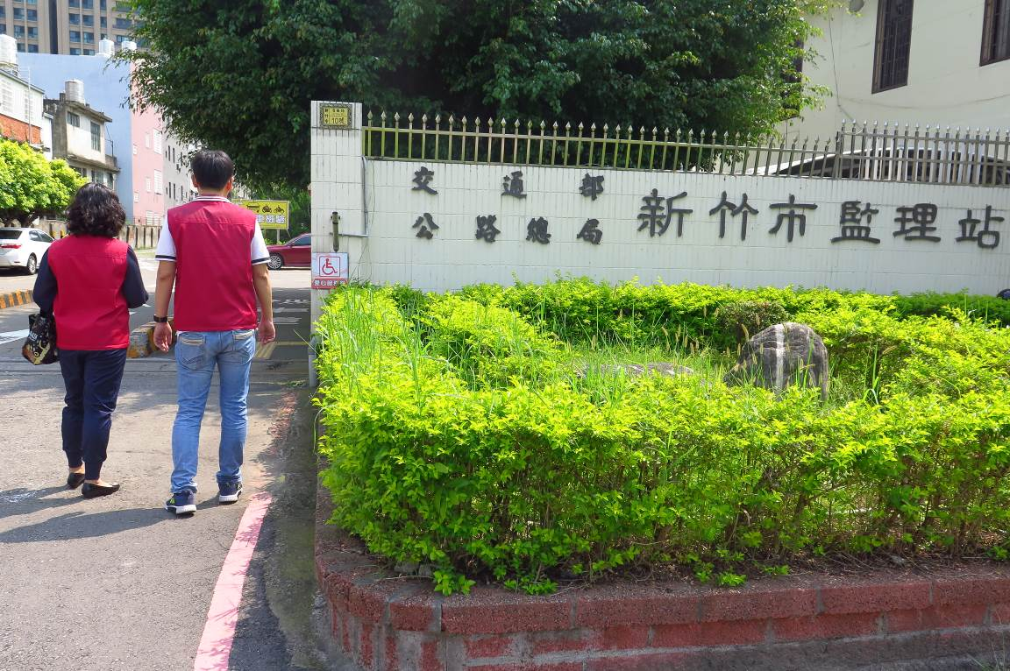
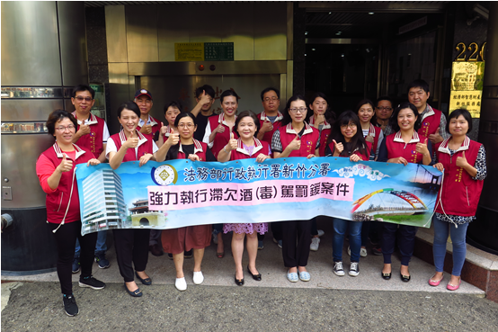
新竹分署執行官及書記官至監理機關宣導酒駕專案強力執行

書記官至新竹監獄借訊積欠酒駕罰鍰現服刑中之義務人
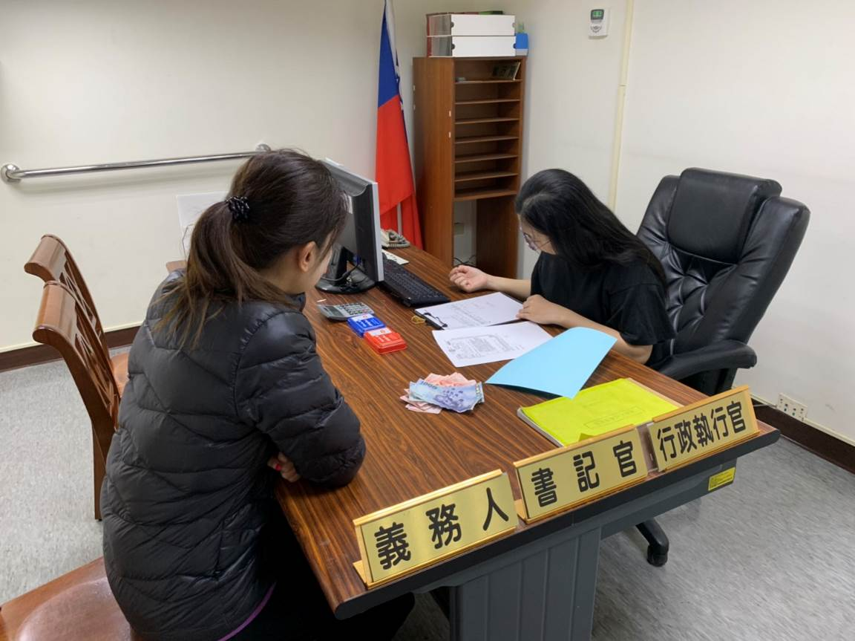
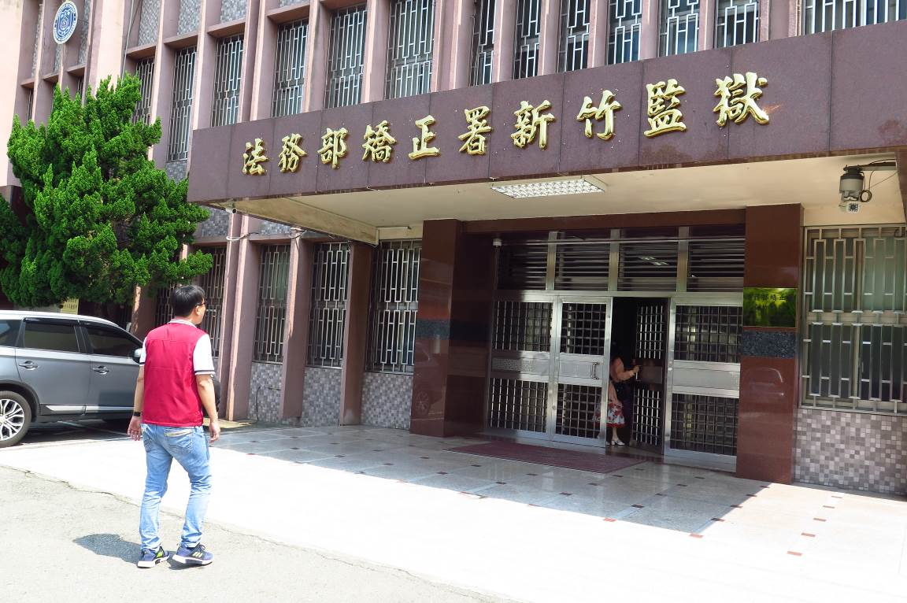
義務人至新竹分署洽辦分期繳納手續

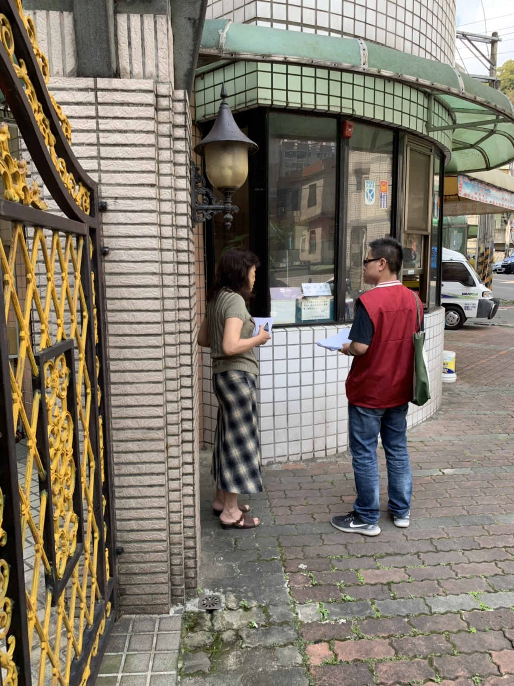
新竹分署書記官至義務人之戶籍地現場查訪執行

